Районный Фестиваль инклюзивных практик «Ярмарка идей и практик»
Полное наименование ОО | Муниципальное казенное общеобразовательное учреждение  Новотроицкая основная общеобразовательная школа
Краткое наименование ОО | МКОУ Новотроицкая ООШ
Автор | Еремеева Любовь Николаевна, учитель русского языка и литературы
Название практики | Приемы мнемотехники на уроках русского языка и чтения для детей с легкой умственной отсталостью
Ссылка на материалы практики
Целевая группа, на которую направлена практика | учителя русского языка и литературы  учителя начальных классов  узкие специалисты
Описание практики | «Запоминается то, что мгновенно припоминается…»  Пифагор  ПРОБЛЕМА  Одной из важнейших задач образования в соответствии с ФГОС является обеспечение условий для развития всех обучающихся, в особенности тех, кто в наибольшей степени нуждается в специальных условиях обучения, - детей с ОВЗ. Такие дети обучаются в инклюзивных классах.  Чтобы во время урока были задействованы все ребята, и интерес к уроку не пропадал длительное время, использую приемы мнемотехники.  Мнемотехника – это система методов и приемов, обеспечивающих эффективное запоминание, сохранение и воспроизведение информации путем образования искусственных ассоциаций.  Мнемотехника помогает развивать:  - ассоциативное мышление;  - зрительную и слуховую память;  - воображение;  - связную речь.  Кроме того, овладение приемами сокращает время обучения, решает коррекционные задачи, помогает увлечь, заинтересовать учащихся, создать ситуацию успеха для каждого, вселить веру в собственные силы.  ЦЕЛЬ:  Представить опыт применения мнемотехники на уроках русского языка и чтения в инклюзивном классе.  ЗАДАЧИ:  Показать практическое применение методов и приемов мнемотехники:  - запоминание словарных слов (аналогия, ребусы);  - запоминание непопулярных ударений;  - постановка знаков препинания при прямой речи;  - значение предлогов;  - пересказ текста, заучивание стихов с помощью мнемотаблицы (схема текста);  РЕАЛИЗАЦИЯ  - Запоминание словарных слов  Метод зрительных ассоциаций больше других нравится детям. При запоминании слова с непроверяемым написанием, надо сделать рисунок, обозначающий само слово и обыграть запоминаемую букву. Она может быть большая или маленькая, печатная или письменная, на что похожа и т.д.  Например, слова с безударной гласной О  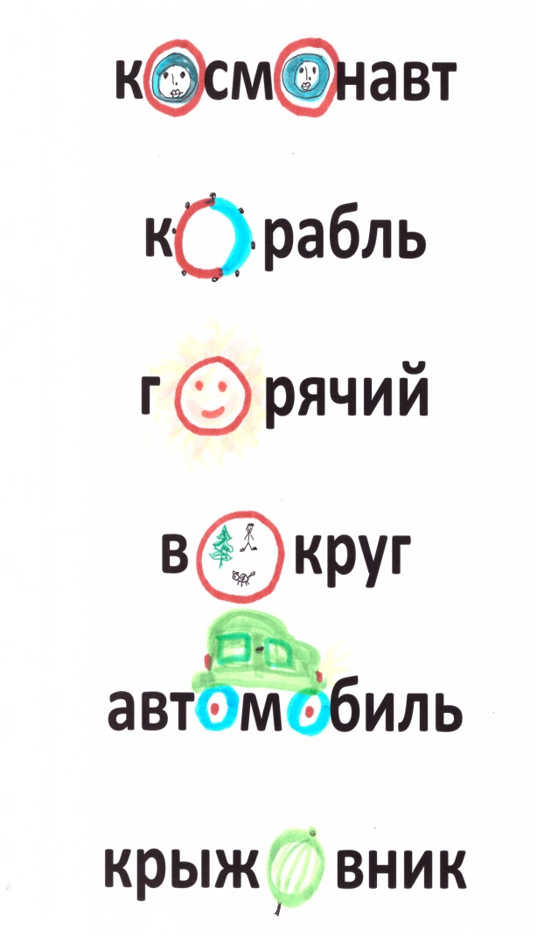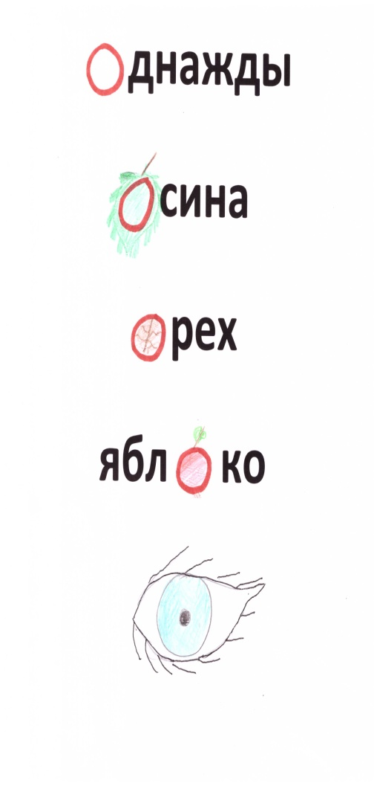  Слова с безударной гласной А  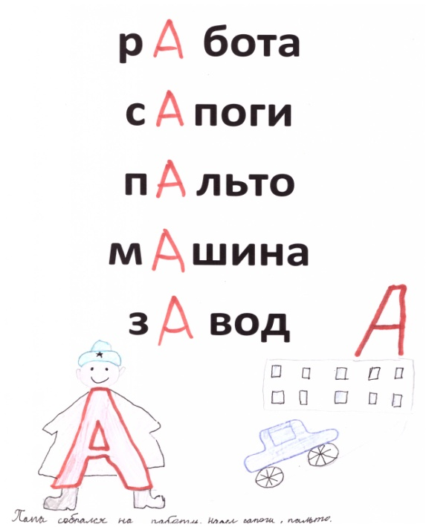  Можно составить предложение: Папа собрался на работу, надел сапоги, пальто, завел машину и поехал на завод.  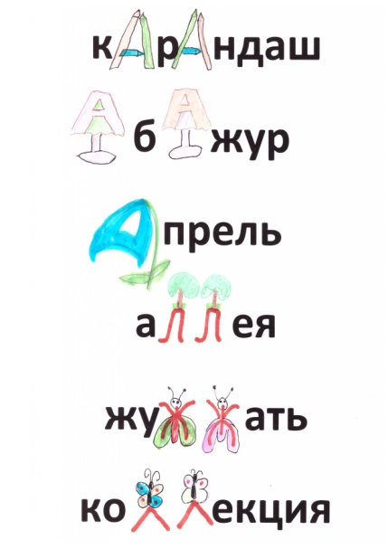  Ребусы  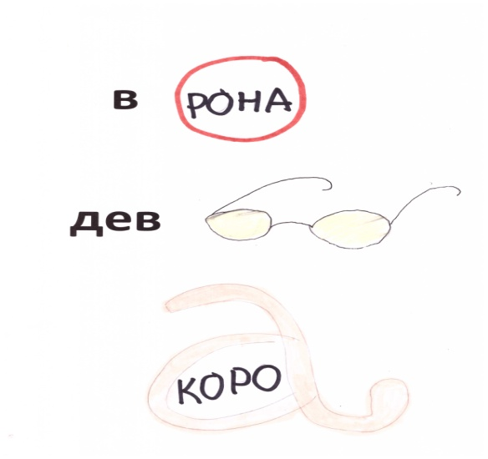  Ворона, девочки, корова  Аналогия  А Боря – Абориген Олин муж – олигарх  Кочан на кочке стимул к учебе - стипендия  Сверстники – с версты, а ровесники – с весны  Возможные варианты аудиальных ассоциаций:  Петя петушок; мёд для медведя; у Сони собака; у Маши машина; Катя у калитки; Катя на картине; Оля на портрете; два Коли в коридоре; девочка дежурная; комната Наты; травма в трамвае; рис на рисунке; не уроним урожай; дома из дерева в деревне; дороги дороги.  - Запоминание непопулярных ударений  Хватит баловАться – будем улыбАться.  Если есть в тебе талАнты – завяжи на праздник бАнты.  Сшей себе пошире шоОрты – если любишь кушать тОрты.  Как у нашей МАрфы - все в полоску шАрфы.  В огороде баба ФЁкла – у неё на грядке свЁкла.  Он свет включИт, аж проводка трещИт.  - Постановка знаков препинания при прямой речи  Оформление прямой речи всегда вызывает затруднение у обучающихся. А вот ассоциация «прямой речи» с ОСОЙ облегчает выбор двоеточия и тире. Прямая речь – это оса (полоски – кавычки), она особая, поэтому всегда пишется с большой буквы. Когда слова автора стоят перед ней, то оса выпучивает глазки (двоеточие); когда после неё, то - выпускает жало (тире).  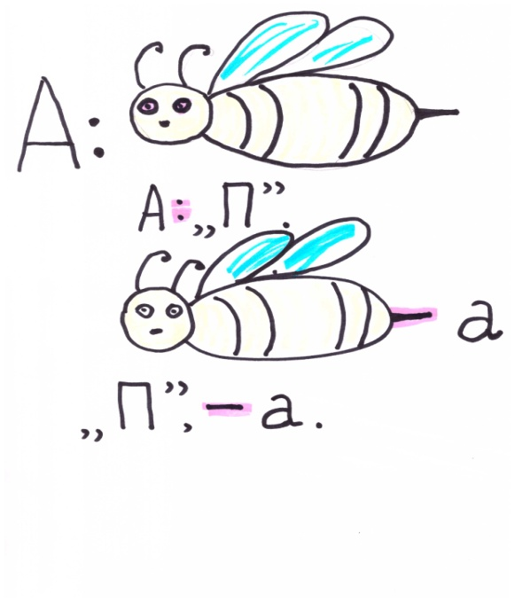  Мама сказала: «Сегодня мы идем в зоопарк».  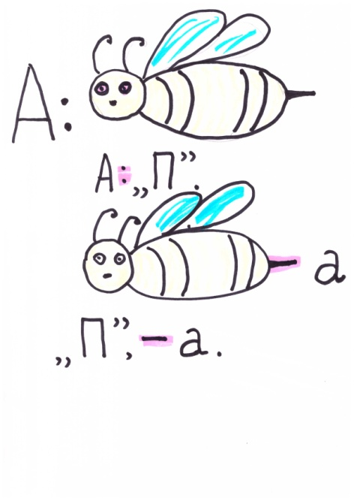  «Сегодня мы идем в зоопарк», - сказала мама.  - Значение предлогов  Учащиеся с легкой степенью умственной отсталости часто допускают ошибки в употреблении предлогов при связи слов в словосочетании. Предлагаю использовать следующие карточки.  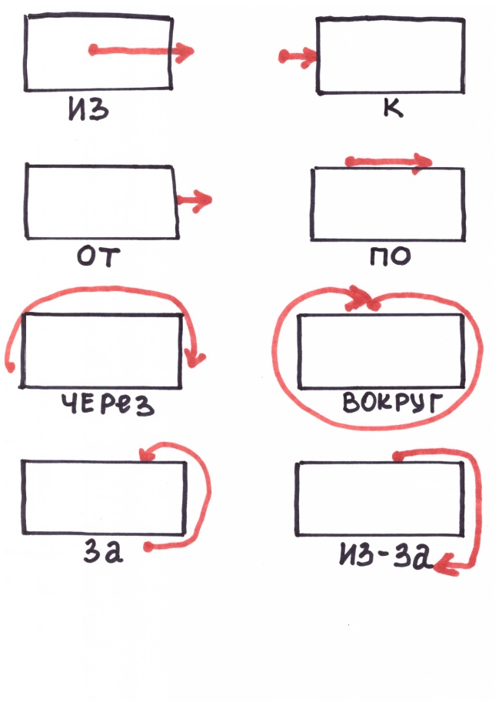  - Пересказ текста, заучивание стихов с помощью мнемотаблицы (схема текста)  Осень.  Наступила осень. Стали часто идти дожди. Люди надели теплую одежду. Листья на деревьях пожелтели и начали опадать на землю. Перелетные птицы стаями улетают зимовать в теплые страны. В лесу можно собрать много грибов. В садах и огородах собрали урожай овощей и фруктов. На полях с помощью комбайнов люди убирают картофель, капусту, морковь. А как красиво осенью в парках и в лесах!  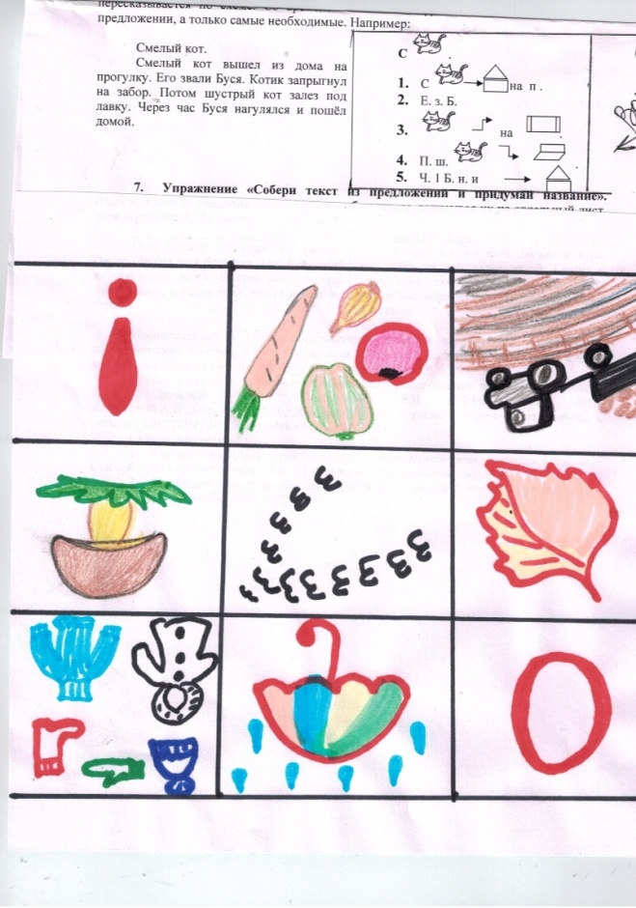  Таким способом можно подготовить детей к изложению.  Смелый кот  1.Смелый кот вышел из дома на прогулку. 2.Его звали Буся. 3.Котик запрыгнул на забор. 4. Потом шустрый кот залез под лавку. 5. Через один час Буся нагулялся и пошёл домой.  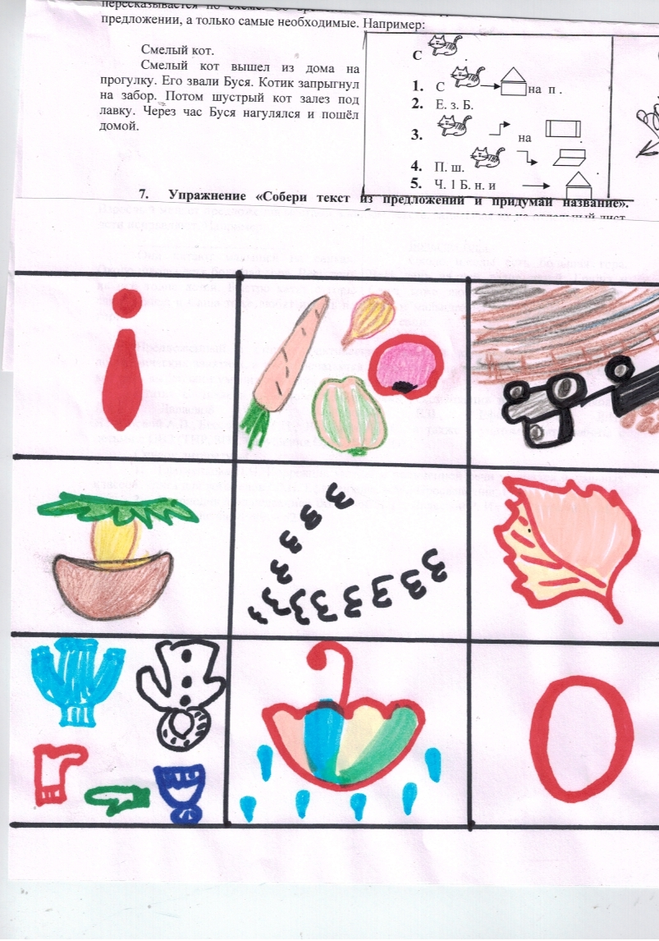  Составление схемы текста также помогает заучивать стихотворения.  РЕЗУЛЬТАТЫ  В результате применения описанных методов и способов мнемотехники на уроках русского языка и чтения достигнуты следующие результаты:  - повысилось качество обучения у ученика с легкой степенью умственной отсталости (оценка «4»);  - проявляется устойчивый интерес к урокам, на которых применяются описанные способы работы;  - повысился уровень запоминания, связной речи, уверенности в своих силах.  Таким образом, информация, подкрепленная эмоциями, фиксируется в памяти лучше. И чем больше ученики при придумывании сюжета картинок, стихов используют опыт, тем лучше будет результат. Выполнение задания будет способствовать более точному выражению учениками своих мыслей и переживаний, выработке мотивированных действий, направленных на повышение уровня грамотности.  Данный опыт может использоваться учителями, логопедами, дефектологами.
Публикации | Нет. (на сайте школы)

